Emlékeztető: 1 dm3 = 1 liter

Hosszúságmérték
5 km = 5000......... m
120 cm = 12......... dm
0,5 m = 500......... mm
4500 mm = ....4.5..... m
3,2 km = ....3200..... m
Területmérték
2 m² = .....200.... dm²
300 cm² = ....3..... dm²
1500 mm² = ...15...... cm²
Térfogat- és űrmérték
3 dm³ = ..3000....... cm³
1 m³ = ....1000..... dm³
hl >¹⁰⁰ l >¹⁰ dl >¹⁰ cl >¹⁰ ml
2 hl = ..200....... l
500 ml = 5......... dl
4,5 l = ......... cl
Vegyes feladatok
0,2 km = ......... dm
80 dl = ......... l
750 cm³ = ......... dm³
1,2 m² = ......... cm²
0,3 l = ......... ml
2500 m² = ......... km²
km < m <10 dm <10 cm <10 mm
km^2 < m^2 < dm^2 <100 cm² <10 mm

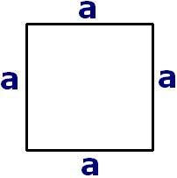
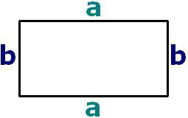
Add meg a téglalap vagy négyzet kerületét és területét!
A MÉRTÉKEGYSÉGET NEM LEFELEJTENI!!!!
A számolást is akarom látni, ugyanúgy, ahogy órán csináltuk
pl.:
a = 0.9 m = 9 dm
b = 30 cm = 3 dm
K = $3*2+9*2=24 dm$
T = $3*9=27 dm^{2}$

a = 5 cm =
b = 0.2 m = 20 cm
K = 20*2 + 5*2 = 40 + 10 = 50 cm
T = 5* 20 = 100cm²

a = 3 dm = 30 cm
b = 25 cm =
K = 30*2 + 25* 2 = 60 + 50 = 110 cm
T = 30*25 = 750 cm²

a = 0.4 m =
b = 60 cm =
K =
T =

a = 12 cm =
b = 0.5 dm =
K =
T =

a = 2 m =
b = 80 cm =
K =
T =

a = 15 cm =
b = 1.2 dm =
K =
T =

a = 0.75 m =
b = 50 cm =
K =
T =

a = 9 dm =
b = 0.3 m =
K =
T =

a = 7 cm =
b = 0.07 m =
K =
T =

a = 4 dm =
b = 120 cm =
K =
T =

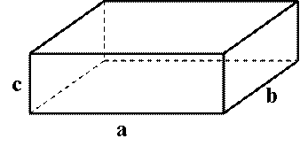
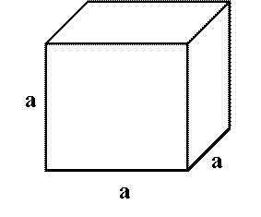
Add meg a téglatest és kocka térfogatát (V) és felszínét!
Nem csak a végeredményt akarom látni, hanem a számolást is, ahogy közösen csináltuk!
pl.:
a = 2 m = 20 dm
b = 80 cm = 8 dm
c = 0.3 m = 3 dm
A = $20* 8*2+3*8*2+20*3*2=320+48+120=488 dm^{2}$
V = $20*8*3=480 dm^{3}$

A megadott számokat nem elfelejteni átváltani, hogy ugyanolyan mértékegységgel számolj!

A MÉRTÉKEGYSÉGET ITT SEM ELFELEJTENI!!!

a = 5 cm =
b = 2 cm =
c = 0.1 m =
A =
V =

a = 3 dm =
b = 25 cm =
c = 0.4 dm =
A =
V =

a = 0.5 m =
b = 20 cm =
c = 8 cm =
A =
V =

a = 12 cm =
b = 0.5 dm =
c = 0.02 m =
A =
V =

a = 2 m =
b = 80 cm =
c = 0.3 m =
A =
V =

a = 15 cm =
b = 1.2 dm =
c = 0.06 m =
A =
V =

a = 0.75 m =
b = 50 cm =
c = 0.25 m =
A =
V =

a = 9 dm =
b = 0.3 m =
c = 12 cm =
A =
V =

a = 7 cm =
b = 0.07 m =
c = 0.7 dm =
A =
V =

a = 4 dm =
b = 120 cm =
c = 0.9 dm =
A =
V =

